**СХІДНОУКРАЇНСЬКИЙ НАЦІОНАЛЬНИЙ УНІВЕРСИТЕТ**

**ІМЕНІ ВОЛОДИМИРА ДАЛЯ**

# Факультет гуманітарних наук, психології та педагогіки

# Кафедра української філології та журналістики

**Бакалаврський проект**

зі спеціальності **061 «Журналістика»**

на тему: «Розкриття соціально значущих тем в телевізійному медіапросторі Луганської і Донецької області»

Виконав: студент групи **ЖУР–17д (ЖУР–17з)**

____Кувічинська В.В.___________ ……………………….

(прізвище, та ініціали) (підпис)

Керівник __Коваль І.А.________ ……………………….

(прізвище та ініціали) (підпис)

Завідувач кафедри__Бондарь___ ……………………….

(прізвище та ініціали) (підпис)

Рецензент_________________

(прізвище та ініціали)

Сєвєродонецьк

2021

СХІДНОУКРАЇНСЬКИЙ НАЦІОНАЛЬНИЙ УНІВЕРСИТЕТ

ІМЕНІ ВОЛОДИМИРА ДАЛЯ

# Факультет гуманітарних наук, психології та педагогіки

# Кафедра української філології та журналістики

Освітньо-кваліфікаційний рівень: бакалавр

Напрям підготовки: 6.030301 «Журналістика»

|  |
| --- |
| ЗАТВЕРДЖУЮ **Завідувач кафедри** ______________________ “____”____________2021 року |

## З А В Д А Н Н Я

### НА БАКАЛАВРСЬКИЙ ПРОЕКТ СТУДЕНТУ

_Кувічинська Віталія Віталіївна_______________________________________

(прізвище, ім’я, по батькові)

1. Тема проекту ____«Розкриття соціально значущих тем в телевізійному медіапросторі Луганської і Донецької області»_________________________________________________**__________**

Керівник проекту _____Коваль Ірина Анатоліївна_______________________,

( прізвище, ім’я, по батькові, науковий ступінь, вчене звання)

затверджені наказом вищого навчального закладу від “___”__________2021 року №___

2. Строк подання студентом проекту__18.06.2021________________________

3. Вихідні дані до проекту___________________________________________

____________________________________________________________________________________________________________________________________

4. Зміст пояснювальної записки (перелік питань, які потрібно розробити) Вивчити специфіку висвітлення соціальної тематики в ЗМІ; проаналізувати важливість дотримання журналістських стандартів та етики під час висвітлення соціально значущої тематики; провести порівняльний контент-аналіз подання соціально значущої інформації телеканалами «ООО ТРК Сігма», «ООО «ТРК Україна», «UA: ДОНБАС»; розробити ідею створення фільму «Школа нового покоління «NewGen»»; обрати героїв, локації для зйомки, написати сценарій до фільму «Школа нового покоління «NewGen»»; визначити особливості виробництва власної програми, проаналізувати роботу з відео, звуком, графікою. ________________________________

5. Консультанти розділів роботи

|  |  |  |  |
| --- | --- | --- | --- |
| Розділ | Прізвище, ініціали та посада  консультанта | Підпис, дата | |
| завдання  видав | завдання  прийняв |
|  |  |  |  |
|  |  |  |  |
|  |  |  |  |

6. Дата видачі завдання_________**____________________________________**

#### КАЛЕНДАРНИЙ ПЛАН

|  |  |  |  |
| --- | --- | --- | --- |
| №  з/п | Назва етапів бакалаврського дослідження | Строк виконання етапів | Примітка |
| **1** | Затвердження теми бакалаврської роботи | До 30.04 |  |
| **2** | Опрацювання фахової літератури |  |  |
| **3** | Розробка творчого проекту, написанню сценарного плану |  |  |
| **4** | Написання вступу пояснювальної записки |  |  |
| **5** | Написання першого розділу пояснювальної записки |  |  |
| **6** | Написання другого розділу і висновків пояснювальної записки |  |  |
| **7** | Перевірка роботи керівником, редагування |  |  |
|  |  |  |  |

**Студент _________** Кувічинська В.В.

( підпис ) (прізвище та ініціали)

**Керівник проекту _________** Коваль І.А.

( підпис ) (прізвище та ініціали)

**ЗМІСТ**

ВСТУП 5

РОЗДІЛ 1. ЗАГАЛЬНІ ПІДХОДИ ТА ОСОБЛИВОСТІ ПОДАННЯ СОЦІАЛЬНО ЗНАЧУЩИХ ТЕМ В ТЕЛЕВІЗІЙНОМУ МЕДІАПРОСТОРІ ЛУГАНСЬКОЇ І ДОНЕЦЬКОЇ ОБЛАСТІ 7

1.1. Специфіка висвітлення соціальної тематики в ЗМІ 7

1.2. Важливість дотримання журналістських стандартів та етики під час висвітлення соціально значущої тематики 9

1.3. Порівняльний контент-аналіз подання соціально значущої інформації телеканалами «ООО ТРК Сігма», «ООО «ТРК Україна», «UA: ДОНБАС» 12

РОЗДІЛ 2. СТВОРЕННЯ ФІЛЬМУ «ШКОЛА НОВОГО ПОКОЛІННЯ «NEWGEN»» ДЛЯ РЕГІОНАЛЬНОГО ТЕЛЕКАНАЛУ «UA: ДОНБАС» 21

2.1. Ідея створення фільму «Школа нового покоління «NewGen»»: вибір тематики і проблематики, обґрунтування актуальності обраної теми 21

2.2. Вибір героїв, локацій і написання сценарію до фільму «Школа нового покоління «NewGen»» 27

2.3. Особливості виробництва власної програми «Школа нового покоління «NewGen»»: робота з відео, звуком, графікою 31

ВИСНОВКИ 36

ПЕРЕЛІК ВИКОРИСТАНИХ ІНФОРМАЦІЙНИХ ДЖЕРЕЛ 39

ДОДАТКИ 44

# ВСТУП

***Актуальність теми****.* Інтерес медіаспівтовариства до соціальної проблематики і соціологічних даних помітний і в останні роки стає все більш активним. На тлі зростання уваги видань до соціологічної проблематики за останні декілька років (що само по собі розцінюється нами як позитивний фактор, оскільки збільшує ступінь інформованості громадян) можна відзначити і зростаючий інтерес журналістів і редакцій ЗМІ в цілому до проведення власних соціально орієнтованих досліджень. Це цікаво і може бути сприйнято як позитивна тенденція. У той же час не можна не помічати очевидних проблем у цій галузі. Одна з них – якість та валідність одержуваної інформації. Інша – відсутності спеціалізованої підготовки, необхідної для організації власних досліджень, нерозробленість системи навчання журналістів навичкам роботи з методологічним арсеналом соціологічної науки, інтерпретації даних тощо. Проте, проведений аналіз змісту ЗМІ дозволяє говорити про зростання соціологічної грамотності представників мас-медіа. Про це свідчить коректне поводження із соціологічною інформацією, професійне і точне оприлюднення проведених досліджень, опис інформації, відповідно розробленим стандартам.

***Мета роботи:*** дослідити специфіку подання соціологічної інформації в медійному просторі телеканалів Донбасу. Відповідно до встановленої мети було сформульовано наступні ***завдання роботи:***

1. Вивчити специфіку висвітлення соціальної тематики в ЗМІ.
2. Проаналізувати важливість дотримання журналістських стандартів та етики під час висвітлення соціально значущої тематики.
3. Провести порівняльний контент-аналіз подання соціально значущої інформації телеканалами «ООО ТРК Сігма», «ООО «ТРК Україна», «UA: ДОНБАС».
4. Розробити ідею створення фільму «Школа нового покоління «NewGen»».
5. Обрати героїв, локації для зйомки, написати сценарій до фільму «Школа нового покоління «NewGen»».
6. Визначити особливості виробництва власної програми, проаналізувати роботу з відео, звуком, графікою.

**Об'єктом дослідження** є 100 телевізійних проектів/програм із соціально важливою інформацією/відомостями, поданими на популярних порталах «ООО ТРК Сігма», «ООО «ТРК Україна», «UA: ДОНБАС».

***Предметом дослідження*** є вивчення і реалізація специфіки використання, призначення та функції соціально важливої інформації на прикладі власного творчого доробку – фільму «Школа нового покоління «NewGen»».

***Методологія дослідження*** передбачає комплексний підхід, що поєднує теоретичні та емпіричні методи: порівняльний аналіз – з метою виявлення спільних та відмінних рис у застосуванні соціологічних відомостей на порталах трьох різних ЗМІ. Також методологія спирається на комплексний інструментарій, що включає узагальнення та систематизацію, застосовані з метою формулювання висновків по дослідженню. Контент-аналіз використано як дієвий інструмент кількісного та якісного аналізу інформації, котра стосується подання відомостей у ЗМІ.

***Теоретичною базою*** були роботи, присвячені розвитку журналістики, яка висвітлює проблеми подання різнотипної інформації та специфіки її трактування на сторінках ЗМІ. Методологічну базу становлять праці І. Лубковича, В. Здоровеги, Г. Почєпцова та ін. Емпіричну базу дослідження склав контент ЗМІ «ООО ТРК Сігма», «ООО «ТРК Україна», «UA: ДОНБАС». Таким чином було акцентовано увагу на змістовному наповненні теми, оскільки емпірична база є досить широкою. Дане дослідження складається зі вступу, двох розділів, висновків, списку використаної літератури та додатків. Загальний обсяг роботи 57 сторінок, 7 рисунків, 1 таблиці, перелік використаної літератури становить 40 найменування, додатки розташовано на 12 сторінках.

# РОЗДІЛ 1. ЗАГАЛЬНІ ПІДХОДИ ТА ОСОБЛИВОСТІ ПОДАННЯ СОЦІАЛЬНО ЗНАЧУЩИХ ТЕМ В ТЕЛЕВІЗІЙНОМУ МЕДІАПРОСТОРІ ЛУГАНСЬКОЇ І ДОНЕЦЬКОЇ ОБЛАСТІ

## 1.1. Специфіка висвітлення соціальної тематики в ЗМІ

Аналізуючи детально роботи провідних соціологів, політологів та експертів із суміжних галузей, звертаємо увагу на те, що більшість із них, а саме І. Лубкович, И Фомичева [22, 34] відносять соціологію та журналістику до суспільно-правової сфери, при тому, що соціологія в більшою мірою орієнтована на прогнозування розвитку соціальних процесів і явищ, а журналістика на поточну соціальну практику. На думку представників Соціологічної асоціації України [29] соціологія та журналістика керуються схожими принциповими установками: гуманістична спрямованість, соціальна відповідальність, громадянська зацікавленість, прагнення до отримання надійної та достовірної інформації, крім того у соціології та журналістиці загальні об'єкти дослідження і рефлексії – сучасне суспільство та його структурні компоненти, взяті і в об'єктивному (фактах, поведінці), і в суб'єктивному (думки, інтереси, відносини) вимірюванні. Однак соціологія оперує масово-статистичними фактами, а журналістика описує конкретні, одиничні та масові факти й події. З методологічної точки зору соціологи та журналісти використовують подібні методи роботи, серед яких соціологи орієнтовані на масові та формалізовані методи, а журналісти на конкретні та неформалізовані [14, 22]. Основний адресат (споживач продукції) – соціологічної інформації – інститути влади та управління, масові аудиторії. Взаємодоповнюючи один одного, соціологія та журналістика створюють повну картину світу, в якій статистично значимі факти та закони поєднуються з відображенням індивідуальних форм життєдіяльності суспільства.

Згідно Закону України «Про інформацію» соціологічна інформація – це документовані або публічно оголошені відомості про ставлення окремих громадян i соціальних груп до суспільних подій та явищ, процесів, фактів. Основними джерелами соціологічної інформації є документовані або публічно оголошені відомості, в яких відображено результати соціологічних опитувань, спостережень та інших соціологічних досліджень. Соціологічні дослідження здійснюються державними органами, об'єднаннями громадян, зареєстрованими у встановленому порядку [10].

Детально розподілити соціально значиму інформацію на типи чи види надзвичайно складно, оскільки, за словами авторитетного дослідника «…це як футбол, політика чи сучасна музика: кожен вважає, що добре розуміється на них. Точніше, майже кожен» [22, с. 82]. Тому, дослідивши різноманітність підходів спробуємо про класифікувати види та подати у вигляді рисунку (дод. А).

Отже, соціологічні відомості, котрі подаються у ЗМІ, умовно можуть бути поділені за тематичними напрямками: політичні, економічні, технічні, релігійні, етичні та ін. Проте, такий розподіл є не зовсім повним. Для детального аналізу звернемося до фундаментальних робіт визнаних класиків соціологічних досліджень у журналістиці. Результати аналізу показали, що найбільш поширений погляд передбачає виділення в соціологічних відомостях двох рівнів: фундаментального й прикладного, де перший включає в себе сукупність соціологічних досліджень, орієнтованих на пояснення соціальної дійсності, встановлення загальних і специфічних законів і закономірностей розвитку і функціонування суспільства, форм прояву і механізмів дії цих законів в різних сферах суспільного життя.

Прикладний же передбачає сукупність соціологічних досліджень, орієнтованих на використання відкритих соціальних законів і закономірностей для вирішення соціальних проблем, проведення соціальних експериментів і розробку планів соціального розвитку [8]. З точки зору поступального соціального розвитку, в інтересах підтримки соціальної активності та виховання громадян, котрі адекватно сприймають і оцінюють соціальні процеси, важливо забезпечувати публічний діалог та присутність соціологічної інформації у порядку денному. Отримання актуальної якісної інформації щодо значимих соціальних проблем так чи інакше сприяє формуванню громадянської свідомості та розвитку соціальної відповідальності. Позиція вчених і дослідників в цьому однозначна та зрозуміла. Проте, бракує даних та немає ясності в аналізі ситуації з точки зору споживачів, непрофесіоналів. Виникає природне запитання: чи потрібна суспільству і окремим його групам і представникам інформація про соціальні процеси і як вона сприймається? І найголовніше – для чого необхідне це знання? [20].

## 1.2. Важливість дотримання журналістських стандартів та етики під час висвітлення соціально значущої тематики

ЗМІ виступають в якості самостійного і найважливішого соціального інституту, який може об’єднати або, навпаки, роз'єднати суспільство, створити сприятливі передумови або перепони до його поступальному розвитку. Ось чому цей інститут можна назвати всеосяжним за ступенем проникнення в різні пласти суспільного життя. Тому, фахівці формулюють ряд професійних правил публікації важливої інформації у ЗМІ, котрі в цілому мають відповідати певним нормам та принципам. Журналістські етика і стандарти – етичні принципи професійної журналістики, відомі як галузевий «кодекс честі», який в різних формах сформульований в медіа – організаціях і профспілках. Професійна етика – це юридично не оформлені, але тим не менш відомі і чітко прописані правила, прийняті в ЗМІ і схвалені суспільством. Мова перш за все про правдивість інформації, її точність і об'єктивність. Істотним фактором при цьому є зведення до мінімуму можливого репутаційного збитку для об'єктів публікації [23].

Для того, аби вдосконалити працю журналістів, запобігти обурень з боку суспільства та обмежити вільне трактування інформації, у 2002 році було створено Кодекс етики українського журналіста та Комісію журналістської етики, яка розглядає випадки порушення кодексу та скарги. Кодекс етики українського журналіста – документ, що визначає основні морально-етичні орієнтири, яких журналіст має дотримуватися при виконанні своїх професійних обов'язків. Скорочено його зміст визначають наступні положення:

1. Свобода слова та висловлювань є невід’ємною складовою діяльності журналіста, а служіння інтересам влади чи засновників, а не суспільства, є порушенням етики журналіста.

2. Журналіст має з повагою ставитися до приватного життя людини.

3. Висвітлення судових процесів має бути неупередженим щодо звинувачених.

4. Журналіст не розкриває своїх джерел інформації окрім випадків, передбачених законодавством України.

5. Повага до права громадськості на повну та об’єктивну інформацію про факти та події є найпершим обов’язком журналіста.

6. Інформаційні та аналітичні матеріали мають бути чітко відокремлені від реклами відповідною рубрикацією, а редакційна обробка матеріалів, включаючи знімки, текстівки, заголовки, відповідність відеоряду та текстового супроводу тощо не повинні фальсифікувати зміст.

7. Факти, судження та припущення мають бути чітко відокремлені одне від одного.

8. Точки зору опонентів, в тому числі тих, хто став об’єктом журналістської критики, мають бути представлені збалансовано.

9. Не допускається таке вибіркове цитування соціологічних досліджень, яке призводить до викривлення змісту.

10. Журналіст зобов’язаний зробити все можливе для виправлення будь-якої поширеної інформації, якщо виявилося, що вона не відповідає дійсності.

11. Журналіст не повинен використовувати незаконні методи отримання інформації, а плагіат взагалі несумісний із званням журналіста.

12. Ніхто не може бути дискримінований через свою стать, мову, расу, релігію, національне, регіональне чи соціальне походження або політичні уподобання.

13. Журналіста не можна службовим порядком зобов’язати писати чи виконувати будь-що, якщо це суперечить його власним переконанням чи принципам.

14. Незаконне отримання журналістом матеріальної винагороди чи будь-яких пільг за виконаний чи невиконаний журналістський матеріал є несумісним із званням журналіста.

15. Журналіст має бути особливо обережним при висвітленні питань, пов’язаних із дітьми.

16. Свідоме порушення норм журналістської етики є абсолютно несумісним з професійною журналістикою [15].

В контексті досліджуваної теми особливо цікавими є позиції щодо дотримання правил поваги до права громадськості на повну та об’єктивну інформацію про факти та події. Кодекс зазначає, що інформаційні та аналітичні матеріали публікації мають бути чітко відокремлені від реклами відповідною рубрикацією, а додаткова обробка матеріалів не повинна фальсифікувати зміст [15–18].

Серед провідних засобів масової інформації, які добровільно приймають і намагаються підтримувати загальні стандарти журналістської етики, професіоналізм, надійність і публічна підзвітність – три найцінніших якості. ЗМІ здобуває і підтримує репутацію завдяки послідовному дотриманню етичних стандартів, які впливають на його позицію в суспільстві і в галузі. Багатолітній досвід світової журналістики дав можливість сформувати ряд основних професійних стандартів, котрі визнаються більшістю українських медійних організацій (Інститут Масової Інформації, Детектор Медіа, Інститут демократії ім. Пилипа Орлика, Інтерньюз-Україна, Комісія з журналістської етики) і базуються на засадах редакційних політик таких світових ЗМІ, як BBC, Ройтерс, Франс-Прес, Дойче Велле.

Будь-яка інформація, що пропонується глядачам, повинна безумовно відповідати таким стандартам інформаційної журналістики, як:

- оперативність,

- точність,

- достовірність,

- повнота подачі,

- збалансованість,

- відокремлення фактів від думок,

- доступність подачі інформації.

Ці стандарти повинні дотримуватися не вибірково, а у комплексі та взаємодії. У випадках, коли одночасне дотримання двох різних стандартів є неможливим, слід розставляти пріоритети відповідно до положень цих стандартів. Завдання традиційної журналістики – надати інформацію і пояснення, інтерпретацію окремих фактів. Завдання соціальної журналістики – надати інформацію, думки і отримати зворотній зв'язок, використовуючи безмежне поле інформації, щоб за допомогою комунікації залучити громадян в суспільний процес, створити умови зворотного зв'язку. З цією метою журналісту необхідно надати таку інформацію, яка б не просто розповіла людям ту чи іншу історію [11].

## 1.3. Порівняльний контент-аналіз подання соціально значущої інформації телеканалами «ООО ТРК Сігма», «ООО «ТРК Україна», «UA: ДОНБАС»

З метою виявлення особливостей подання соціально важливої інформації на обраних порталах («ООО ТРК Сігма», «ООО «ТРК Україна», «UA: ДОНБАС») за вказаний період (останні 5 років, з деталізацією), був обраний метод контент-аналізу публікацій на інтернет-платформі телеканалів. Контент-аналіз виник в рамках позитивної методології вивчення актів комунікації, тому другий його етап задається логікою кількісного дослідження: це розробка категорій аналізу, обґрунтування вибірки, одиниць аналізу і рахунки. Методологічно важливими тут є валідність, надійність і об'єктивність обраної інформації [28]. Для контент-аналізу ці вимоги набувають певної специфіки через якісну сутність інтернет-тексту, проте саме такий аналіз практично ідеально, через можливості якісного і кількісного аналізу публікацій, підходить для дослідження [13].

Отже, методика застосування контент-аналізу інтернет-порталів вимагає від дослідника визначитися з одиницями. У нашому випадку це будуть: одиниці аналізу: характер програм, які інтерпретують соціально важливу інформацію, одиниці рахунку: кількість телепередач/повідомлень, друкованих знаків у публікаціях на порталах телеканалів, динаміка їх виходу на порталі, а також наявність візуальних об'єктів (ілюстрації, фото і відео, діаграми та інше).

Для проведення контент-аналізу в ЗМІ «ООО ТРК Сігма», «ООО «ТРК Україна», «UA: ДОНБАС», на кожному з вищезазначених порталів, були визначені наступні критерії: 1 Кількість публікацій за 2017–2021 рр., із інтерпретацією. 2. Найбільш згадувана термінологія/словосполучення щодо соціально важливої інформації. 3. Аналіз графічних елементів (ілюстрації, фото і відео, діаграми та інше) за критеріями. 4. Превалюючий mainstream публікацій/програм/повідомлень на порталах (за схемою, поданою у дод. А).

Спираючись на вимоги методології проведення контент-аналізу, була розроблена відповідна шкала оцінки кожної інтернет-публікації, де крайні точки визначень «захоплення–осудження» отримали значення від +2 до -2 (дод. Б). Формат інтернет-публікацій обрано через те, що сайти телеканалів зберігають відеосюжети на своїх платформах або використовуючи Ютуб. Для аналізу контенту такого типу необхідно обирати відповідний розділ безпосередньо на сайті телеканалу або на Ютубі. Аналіз є ретроспективним, за останні 5 років активної роботи телеканалів. Інтернет-публікації телепередач аналізується через неможливість досліджувати обраний контент он-лайн. У нашому випадку це сайти : «ООО ТРК Сігма» – <https://sigmatv.com.ua/>, «ООО «ТРК Україна» – <https://kanalukraina.tv/about>., «UA: ДОНБАС» – https://dn.suspilne.media/.

Хід дослідження за обраною методикою передбачає аналіз 100 публікацій з обраних інтернет-порталів (дод. В). Також методика передбачає статистичний ретроспективний аналіз за обраними раніше критеріями, результати якого будуть подані за допомогою графічних елементів. Нагадаємо, що аналіз публікацій проводиться з 2017 по 2021 рр. На шпальтах обраних порталів було проаналізовано рубрики Політика, Економіка, Україна, Світ, Технології, Спорт, Суспільство. Варто відзначити, що тематична рубрикація кожного каналу строго індивідуальна і залежить від програмної сітки. Проте, необхідна нам для аналізу інформація зосереджена саме у вказаних вище розділах. Необхідна інформація для контент-аналізу була взята безпосередньо з мережі Інтернет. Всього дослідження зайняло близько 1-го тижня.

***Загальна кількість обраних матеріалів за вказаний період***

Аналізуючи кількісний склад публікацій на інтернет-порталах, важливо відзначити такі особливості. До 2017 року публікації із соціально важливої тематики, пропагандистськими посилами, культурною проблематикою на даних телеканалах також зустрічаються, тим паче, що обрані портали мають досить тривалу історію існування (дод. В). Проте їх віддаленість у часі та епізодичність подачі слабко прослідковуються через ребрендинг самих порталів, відсутність архівів тощо. Крім того, соціально важливою є та інформація, котра цікавить населення саме у теперішній період часу, а тому вона є затребуваною за принципом «тут і зараз». Виходячи із даних побудованого графіку, можна стверджувати, що найактивнішими порталами у висвітлені інформації досліджуваного типу були звичайно «ООО ТРК Сігма», «ООО «ТРК Україна»*.* В даному контексті це було цілком передбачувано, оскільки їх контент переважно інформаційного змісту, новинного та спрямований на висвітлення життя місцевого населення. Проте є відмінності. Так, «ООО ТРК Сігма» є регіональним телеканалом, а «ООО «ТРК Україна» – всеукраїнським. Перший подає інформацію, орієнтуючись на місцеві інтереси, а другий – у контексті подій, що відбуваються на території всієї України, з поправкою на ідеологію власників телеканалу. Стосовно третього телеканалу, «UA: ДОНБАС», то він є відокремленим структурним підрозділом АТ «Національна суспільна телерадіокомпанія України». Для усіх обраних телеканалів варто відмітити, що сплеск інформації синхронно супроводжує активність суспільного, політичного та економічного життя, інших процесів на території України. Зазначимо, що відповідна тенденція притаманна й іншим ЗМІ, оскільки вони – аналітично-інформаційні та частково розважальні видання, котрі також гостро реагують на суспільні зміни. Подібна тенденція продовжується до 2021 року. Необхідно відзначити, що в контент-аналізі враховуються не тільки публікації новинного характеру, а й відеоефіри та ін.

Розглянемо контент соціальної проблематики. Так, 100 аналізованих програм обраних телеканалів розподілилися за такими тематичними галузями (дод. Д). Як бачимо, левова частка належить саме до профілюючих напрямків (серед яких переважно соціальні та політичні). Соціально важлива проблематика на телеканалі «ООО ТРК Сігма» присутня була у 35 телепередачах за обраний нами період часу. Виділяються серед них проекти Акценти, Тутварто, Дзеркало. Так, в ефірі програми Акценти переважно обговорюються місцеві проблеми Маріуполя. Наприклад, ефір від 10.04.2021 р. було присвячено проблемі автоматизації проїзду у транспорті, оскільки у маріупольському автобусі встановили валідатори. Гості студії: начальник департаменту транспорту і зв'язку Василь Клат і начальник ТТУ Віталій Донев відповідали на запитання ведучої, оскільки встановлення валідаторів автоматично тягне за собою низку соціальних проблем з оплати проїзду пасажирами, котрі мають пільги та особливий статус.

Не менш активно обговорювалась на програмі «Гість» у студії соціально значуща проблема пропаганди культурної тематики на території східних областей України. Гостем студії був 25.04.2019 року Влад Троїцький – президент фестивалю StartUp ГогольFest. Організатор обіцяв нову програму з масштабними театральними постановками, освітніми лекторами і гранд-перформансом «Дорога додому». Музична програма, яка раніше була в Міському саду, в зв'язку з карантинними обмеженнями, інтегрується в театральну частину і нічну сцену. На цей раз StartUp Гогольfest став частиною масштабної програми в рамках проекту «Культурна столиця України». У перший день фестивалю маріупольцям обіцяли спеціальну подію, зрежисовану Владиславом Троїцьким – «Дорога додому», за музичний супровід відповідала відома українська етно-хаус група «ДахаБраха». Постійну інсталяцію «Дерево життя» планували розмістити в районі траси Маріуполь – Донецьк. Програма жваво обговорювалась у мережі, оскільки пропагування української ідентичності є частиною формування соціуму, що вкрай важливо для складного і багатонаціонального Сходу України.

«ООО «ТРК Україна» теж активний у висвітленні соціально значущих тем. Серед його контенту фактично усі програми та проекти орієнтовані на соціум. «Говорить Україна», «Свобода слова», «Ранок з Україною», «Крим». Окуповані – далеко не повний перелік авторських програм телеканалу. Оскільки «ООО «ТРК Україна» володіє правами на трансляцію усією територією України, то і соціальна проблематика його телепередач стосується не лише Східного та Південного регіонів. Крім того, більшість програм телеканалу добре знайомі для користувачів Інтернету, оскільки вільно подаються на каналі Ютуб та доступні для коментування. Остання опція є вкрай важливою. Серед усього контенту телеканалу виділяємо резонансну програму «Говорить Україна», автор та ведучий якої кожного ефіру аналізує соціальну проблематику, залучаючи гостями студії не лише героїв програми, а й визнаних юристів, психологів, соціологів, представників інших суміжних галузей (за потреби). Авторів програми часто критикують за підробний контент, за участь акторів та надуманість окремих проблем. Наразі в ефірі обговорювались:

1. телепередача від 06.05.2021 р. «Резонанс у столиці: чому підліток зарізав сім’ю?», де піднімались проблеми незахищених верств населення, безробітних, мігрантів, неповні сім'ї, питання соціального сирітства, ставлення до престарілих громадян;
2. телепередача від 20.05.2021 р. «Хлопчик мавпеня: мене лікують горілкою?» про створення безбар'єрного середовища для людей з обмеженими можливостями, адаптації та соціалізації дітей з обмеженими можливостями;
3. телепередача про проблеми молоді від 17.11.2019 р. «Мати до сауни – діти до батька?», де обговорювались вкрай складні теми алкоголізму, наркоманії, СНІДу, криміналізація суспільства і підліткова злочинність, доступність освіти, діяльність дитячих установ;
4. екологічна і природоохоронна проблематика на телеканалі часто обговорюються у телепрограмах «Ранок з Україною» та «Головна тема». Так, в ефірах першої за темами «Як Швейцарія поборола проблему сміття», «Як був зроблений саркофаг у Чорнобилі», «Пластикові острови океану», «Зелені у дії» обговорювались форми і досвід діяльності громадських екологічних організацій, екологічні проблеми регіонів і екологічна освіта та ін.;
5. пропаганда здорового способу життя на телеканалі поставлена на високий рівень та популяризується соціальна значимість спорту як під час трансляцій визначних спортивних подій (на які телеканал має ексклюзивну ліцензію), так і в популярних телепередачах. Так, в ефірах Ранку з Україною постійно обговорюються та презентуються найкращі практики домашнього заняття спортом, сприяючи популяризації масового спорту і фізкультурного руху, ролі спорту у вихованні, обговорюється фізичне і психічне здоров'я, інформація про нетрадиційні методики лікування: арт-терапія та музична;
6. теми морального виховання особистості представлені у випусках телепрограми «Соціальний експеримент – чужий гаманець», де пропагуються принципи громадянського суспільства, толерантності, сімейні та моральні цінності, міжетнічні, міжконфесійні проблеми, спонсорська допомога, досвід благодійних фондів, традиції меценатства. Тут варто зазначити, що власник телеканалу є активним меценатом та володіє компанією «Фонд Ріната Ахметова» – широко відомою в Україні та за її межами. Тому діяльність фонду висвітлюється у невеликих інформаційних роликах, котрі подаються в ефірі телепрограм новин чи Ранок з Україною, такі як «Гумштаб – допомога дітям Донеччини».
7. соціально-трудові відносини і економічна політика як соціально значущі теми представлено в ефірі усіх телепрограм. Так, наприклад навіть в спортивних програмах обговорюються трудові контракти та умови роботи спортсменів, їх підготовка, травмування, соціальний захист. Тут же піднімаються питання спортивної підготовки молоді, виділення коштів на тренувальні табори тощо. Проблеми соціального захисту населення, соціальне забезпечення і соціальне страхування, доходи і рівень життя населення, розвиток ринку праці, охорона праці – активні теми телепрограми Ранок з Україною, а саме «Кому, де і скільки можна заробити влітку в Україні?», «Як пережити кризу та не втратити роботу?» та ін.

Ми спеціально зробили розлогий та детальний аналіз телепрограм каналу, оскільки він є загальноукраїнським та подає виключно авторський контент. Тому його інтерпретація соціальної проблематики є важлива.

Наступним для контент-аналізу ми обрали суспільного мовника, а саме телеканал, котрий входить до Національної суспільної телерадіокомпанії України (зареєстрована у 2017 році) та подає сигнал і на територію, непідконтрольну Україні. Місія суспільного телебачення: «Захищати свободи в Україні. Надавати суспільству достовірну та збалансовану інформацію про Україну та світ, налагоджувати громадський діалог задля зміцнення суспільної довіри, розвитку громадянської відповідальності, української мови та культури, особистості та українського народу». «UA: ДОНБАС» – частина Суспільного, це структурний підрозділ Суспільного, тому його редакційна політика – незалежний мовник, новини якого входять в ТОП неупереджених, збалансованих і таких, що відповідають міжнародним стандартам, на відміну від інших каналів, котрі належать (хоча б частково) приватним власникам. Для аналізу телепрограм ми розділимо їх на категорії за напрямками:

1. повсякденне життя (праця, побут, дозвілля) є предметом обговорення та коментування в телепрограмі «Тема дня», «Ранок на суспільному». Більш широко обговорення йде за темами «Нове життя покинутих будівель», ефір від 16.11.2020 р., де автори готували матеріали про розвиток творчих проектів з використанням незадіяних або покинутих будівель. У студії була присутня Катерина Сірик – голова організації “Арт резиденція плюс/мінус”;
2. доступ до культурних цінностей та послуг (освіта, інформація, мистецтво і т.д.) – широка соціальна проблематика, котра набирає активності у періоди ЗНО, вступних кампаній, виборів, фестивалів та ін. подій. Цікавим тут видається контент програми «Виборчий округ», де активно обговорюються соціально важливі теми передвиборчих перегонів, програм депутатів та виконання ними обіцяного: від наміру скасувати депутатську недоторканність, боротися з корупцією, посилити пряму демократію через референдуми і перенести багато державних послуги "в смартфон" до обов'язкового медичного страхування, бажання закріпити базову зарплату вчителя на рівні не меншому, ніж три мінімальні зарплати. Тут же активно представлено обіцянки щодо західної інтеграції України, співпраці з ЄС і НАТО, і, як справедливо відзначає ведучий, не вдаючись у подробиці, яким чином це має відбуватися;
3. гарантії безпеки, включаючи охорону здоров'я, соціальне забезпечення, працевлаштування, права особистості і т.д. також соціально значущий контент, поданий на телеканалі у програмах «Тема дня» та «Сьогодні. Головне». Резонансними були передачі про бейбі-бокси, переселенців, відкриття притулків для постраждалих від домашнього насильства.

***Найбільш згадувана термінологія / словосполучення щодо соціальної проблематики***

Цей критерій демонструє, яка термінологія/словосполучення найбільш часто зустрічаються в публікаціях, щодо обраної тематики. При цьому, повертаючись до методики дослідження, ми виділяємо позитивні і негативні згадки з метою встановити, передумови формування суспільної думки (тобто, здатності впливати на настрої і розуміння у суспільстві). За ключові слова нами було обрано наступні: опитування, громадська думка, платформа, демонстрація, гендер, рівність, заангажованість, права, свобода дій, юридична підтримка, насильство, норми права та ін. (дод. З).

Тут варто відмітити, що найчастіше соціально значима інформація подається у негативному чи нейтральному контексті, що іще раз підтверджує складність соціальної категорії в глобалізованому світі.

***Превалюючий mainstream публікацій в порталах***

Це важлива характеристика, до якої ми вже зверталися вище. Превалюючий характер публікацій, тематика та настрій, що передається, є вкрай важливими, оскільки впливають на громадську думку. Попередня діаграма демонструє категоричне переважання негативного контенту над нейтральним й позитивним. Тобто, можна сказати, що контент переважно негативний. Як вже відзначалося, телеканали при цьому, окрім простої констатації, надають у ток-шоу чи дискусіях ще й коментарі спеціалістів. Це вказує на жваву дискусію у суспільстві щодо гострої проблематики, та величезну кількість нагальних питань, котрі потребують вирішення. В той же час не складно помітити, що наявність спеціаліста з того чи іншого питання – це прямий шлях до маніпулювання свідомістю користувачів інформацією.

Походження матеріалів: превалюючий контент – власна інформація. Найбільше на порталах використовуються інформаційні жанри – новини, повідомлення, аналітичні статті авторів, переклад іноземних матеріалів.

# РОЗДІЛ 2

# СТВОРЕННЯ ФІЛЬМУ «ШКОЛА НОВОГО ПОКОЛІННЯ «NEWGEN»» ДЛЯ РЕГІОНАЛЬНОГО ТЕЛЕКАНАЛУ «UA: ДОНБАС»

## 2.1. Ідея створення фільму «Школа нового покоління «NewGen»»: вибір тематики і проблематики, обґрунтування актуальності обраної теми

У сучасному суспільстві людина повинна володіти такими якостями, як уміння вчитися, творчо мислити, самостійно приймати рішення, бути ініціативним, мобільним, креативним. Формування зазначених якостей починається вже на початковому рівні освіти.

Початкова школа – стартовий щабель освіти. Саме тут відбувається формування фундаменту компетентної особистості. Всі компетенції закладаються на початковому етапі навчання. Оскільки початкова школа закладає базу загальних навчальних умінь і навчальної діяльності, націлена на створення фундаменту для продовження освіти особистістю в середній школі, а потім і далі, то саме на початковому ступені значимо формування тих ключових компетентностей, які складають основу освіти протягом усього життя [35].

Компетентність не замикається тільки на навчанні. Вона з'єднує урок і життя, пов'язана з вихованням та позанавчальною діяльністю. Основа компетентності – самостійність. Компетентна людина - сформована особистість, здатна брати на себе відповідальність в різних ситуаціях, готова розширювати межі своїх знань і вдосконалювати їх.

Стосовно до початкової школи, то компетентність передбачає вміння: шукати – опитувати оточення, консультуватися з учителем, отримувати інформацію; думати – встановлювати взаємозв'язки, критично ставитися до того чи іншого вислову, займати позицію в висловлюванні і виробляти свою точку зору; співпрацювати - вміти працювати в групі, приймати рішення, залагоджувати розбіжності і конфлікти, домовлятися, виконувати взяті на себе зобов'язання; братися за справу – увійти в групу або колектив, внести свій вклад, організувати свою роботу; адаптуватися - використовувати нові технології інформації та комунікації, стійко протистояти труднощам, знаходити нові рішення.

Отже, освіта, в тому числі і початковий її рівень, в сучасному світі має бути гнучкою і динамічною. Карантин в Україні показав, наскільки система освіти в нашій країні не готова до викликів сучасності. Зокрема, виникали проблеми з переходом на онлайн-навчання, а також якісним його забезпеченням. Це було пов'язано переважно з рівнем IT-грамотності та технічним оснащенням навчальних закладів.

Звертає на себе увагу те, що приватні та спеціалізовані школи більш вдало адаптувалися до дистанційного формату навчання, адже деякі практикували його задовго до карантину. Приватні школи, як правило, орієнтуються на інновації та нові методики, вони постійно рухаються вперед, чого навчають і дітей [2, с. 88].

Приватні заклади мають ряд переваг, тому стрімко набирають популярність серед українських дітей. Всі вони оснащені сучасним обладнанням, якісними меблями і необхідним інвентарем для навчання. Серед батьків поширена думка, що у приватних школах діти мають можливість розвиватися, а не просто бути частиною «системи», адже в таких закладах практикують альтернативні види навчання, а кожній дитині приділяють максимум уваги.

Державною службою якості освіти у 2020 році було організовано проведення експертизи, за результатами якої встановлено, що освітня програма початкової школи науково-педагогічного проєкту "Інтелект України" відповідає вимогам державного стандарту початкової освіти.

Варто врахувати, що згідно освітньої програми "Інтелект України" ураховуючи особливості регіону та індивідуальні освітні потреби учнів, педагогічна рада може ухвалити рішення про введення до освітньої програми закладу інших компонентів, які не передбачені Програмою, зокрема корекційно-розвивального складника для осіб з особливими освітніми потребами, індивідуалізованого складника для учнів, які з об’єктивних причин бажають здобути початкову освіту за дистанційною, екстернатною або сімейною (домашньою) формами здобуття освіти (Закон України «Про освіту», стаття 9), складника щодо організації освітнього процесу в позаурочний час, у режимі школи повного дня за умов відповідності чинному ДСанПіНу. Означені складники реалізуються в межах наявного фінансування або за рахунок інших коштів, не заборонених законодавством України [35].

Тобто, застосування цієї програми надає можливість з урахуванням потреб та запитів учнів корегувати її з метою якнайкращого надання освітніх послуг. Одним з прикладів застосування освітньої програми "Інтелект України" є «Школа нового покоління «NewGen» (Сєвєродонецьк).

Зважаючи, на те, що освітня програма "Інтелект України" є новою на ринку освітніх послуг, це і зумовило створення проекту «Школа нового покоління «NewGen» для репрезентації її можливостей.

Телебачення впродовж останніх десятиліть, незважаючи на потужну інтернетизацію українського суспільства, залишається найбільш впливовим і найпопулярнішим засобом масової комунікації, який формує громадську думку більшості пересічних українців. Передусім воно впливає на думки середнього та старшого покоління, тоді як молодь все більше послуговується Інтернетом. Тому від того, що показує і як оцінює події кожен із провідних телемовників України, фактично залежить стан свідомості нашого суспільства і напрямок його подальшого руху [24].

Телемовники впливають емоційно, психологічно, накидають певні поведінкові зразки через репертуар телефільмів, наповнення розважальних програм, рекламний продукт. Проте ставлення до суспільно-політичного життя в країні, його пріоритети та перспективи (від яких зрештою залежить життя кожного окремо взятого українця) формуються через політичний контент телеканалів, який в свою чергу залежить передусім від новинного блоку та низки інших аналітичних програм, де обговорюються актуальні суспільні проблеми [21].

Якщо в інших регіонах місцевих та обласних каналів є значна кількість, то на Донбасі їх можна незначна кількість. Це пояснюється тим, що із 2014 року в Україні триває збройний конфлікт, який призвів до окупації Автономної республіки Крим та міста Севастополь і частини територій Донецької та Луганської областей. Зважаючи це, територія Донецької та Луганської областей фактично поділені на ті, які знаходяться під владою України, і непідконтрольні території. І практично немає тих регіональних телеканалів, які транслюють на окуповану територію, де вимушено залишаються громадяни України.

Звичайно, що глядач Донбасу прагне бути в курсі не тільки світових та всеукраїнських подій. Його в першу чергу цікавлять і хвилюють події, що відбуваються в його регіоні, області, місті, селі. Максимум, що транслюють на центральних каналах, якщо це не резонанс, - короткі новини (фактаж). Однак, зважаючи на гарантоване Конституцією та міжнародно-правовими актами право на освіту, питання здобуття освіти дітьми є надзвичайно важливим для мешканців Донецької та Луганської областей. Репрезентація реалізації такого права можлива за допомогою регіонального телеканалу національного телемовника - " UA: ДОНБАС".

Формат реалізації ідеї – створення фільму «Школа нового покоління «NewGen»» аргументовано тим, що розвиток ринку освітніх послуг призвів до серйозних змін в сфері освіти: з'явилася і продовжує посилюватися конкурентна боротьба між навчальними закладами, істотно змінилися вимоги і цінності споживачів (цільових аудиторій). Всі ці фактори диктують необхідність організації і ведення маркетингової і рекламної діяльності.

У сучасному телевізійному медіапросторі категорія дієвості найчастіше реалізується за допомогою публікації відповідей чиновників на журналістські запити і освітлення реакції представників владних структур на різні проблемні матеріали. На сучасному вітчизняному телебаченні категорія дієвості актуалізується в змісті цілого ряду програм соціальної спрямованості. Різні ток-шоу і телевізійні передачі певною мірою орієнтовані на результативність журналістської діяльності, яка виражається в освітленні реакції соціальних інститутів, на поставлені в телевізійних випусках проблеми.

Також варто відзначити, що потенціал комунікативних засобів фільмів на соціально значущі теми (зокрема, на тему навчального процесу на регіональному телеканалі), полягає в тому, що вони в силах забезпечити обізнаність всіх цільових аудиторій і груп, на які орієнтовані послуги навчального закладу, необхідною інформацією, сьогодні представлені досить широко.

Доводиться визнати, що інструменти просування в освітній сфері поки що використовуються вкрай обмежено, фрагментарно, а часто і без урахування специфіки маркетингу послуг. Справа в тому, що маркетингові інструменти, які традиційно використовуються на товарних ринках, не завжди застосовні до ринків послуг освіти.

Враховуючи той факт, що регіональний телеканал «UA: ДОНБАС» транслює програми і на непідконтрольні території України, то репрезентація фільму «Школа нового покоління «NewGen» надасть змогу поширити інформацію про перспективні особливості цього навчального закладу і, можливо, забезпечити якісне здобуття освіти і дітьми, які проживають на непідконтрольних територіях.

Адже, згідно Закону України "Про особливості державної політики із забезпечення державного суверенітету України на тимчасово окупованих територіях у Донецькій та Луганській областях" одним з основних напрямів захисту прав і свобод цивільного населення на тимчасово окупованих територіях у Донецькій та Луганській областях є: забезпечення доступу до навчальних закладів та засобів масової інформації України [11].

Варто зауважити, що в школах «ЛНР-ДНР» здобувають освіту 8% від всіх учнів в Україні. При цьому школярам з «ЛНР-ДНР» Україна пропонує можливість безкоштовно отримати українську освіту, де навчання проходить в онлайн-режимі. Дослідження свідчать, що багато учнів паралельно навчаються в школах – на підконтрольній і на непідконтрольною територіях. В цьому випадку, репрезентація фільму «Школа нового покоління «NewGen» на регіональному телеканалі UA: ДОНБАС має поширити дітьми, які проживають на непідконтрольних територіях (так як вона територіально до них наближена) [7].

Можливо, це вирішить проблемне питання у ситуації отримання освітніх документів українського зразка дітьми, які навчаються на непідконтрольних територіях. Це є надзвичайно гострою соціальною проблемою, адже Україна не визнає документи про здобуття рівня освіти, видані в «ЛНР-ДНР». Так, в Україні з 2015 року діє програма "Дистанційна освіта Донецької області", завдяки якій діти з непідконтрольних територій Донецької і Луганської областей можуть дистанційно навчатися в українських школах**.** Втім, і психологи і педагогічні представники одностайні в думці, що для дітей початкової школи надзвичайно складним є сприйняття та засвоєння освітньої програми в онлайн-режимі [26].

Еміне Джапарова, перша заступник міністра МЗС України Дмитра Кулеби, голова Національної комісії України у справах ЮНЕСКО, зазначила, що «Українська освіта – це один із найефективніших способів підтримувати зв’язок між окупованими територіями та материком України» [5].

Адже право на освіту гарантоване ст. 26 Загальної декларації прав людини [9] проголошує, що кожна людина має право на освіту, ст. 2 Конвенції про захист прав людини і основоположних свобод [17], ст. 53 Конституції України [16]. Громадяни України, мають рівні права, визначені Конституцією України, законами України, незалежно від того чи проживають вони на підконтрольній українській владі території, чи то проживають на тимчасово окупованих територіях.

Тобто, місія так званого маркетингу в освіті – реалізація і формування стратегії збільшення цінності людини. При цьому мова йде далеко не тільки про ринкову цінність, а й про самоцінність, а також про цінності в загальногуманістичному її розумінні, так що кожен з цих аспектів в своєму збільшенні веде і до збільшення інших. Трансформацій, проблемний період (частина території Луганської і Донецької областей – непідконтрольна Україні), трансформації в системі освіти (зокрема, можливість впровадження нових освітніх програм – "Інтелект України") є новою на ринку освітніх послуг, це задає жорсткі умови реалізації цієї місії, таких як: низькі ресурсні можливості [35].

Відтак репрезентація навчального закладу«Школа нового покоління «NewGen» на телеканалі UA: ДОНБАС є явищем вельми перспективним і по-своєму унікальним.

Практичне освоєння і застосування репрезентації на телебаченні освітніми установами є підготовкою організаторських і науково педагогічних кадрів сфери освіти, здатних діяти і мислити в категоріях і на принципах маркетингу, використовувати властиві йому інструменти і прийоми стосовно особливостей освітніх послуг, процесів і результатів їх надання.

Потенційною аудиторією фільму «Школа нового покоління «NewGen» є приватні особи: батьки, учні шкіл початкової загальної освіти, зокрема Донецької та Луганської областей.

У фільмі «Школа нового покоління «NewGen» заплановано вказати про якість навчального закладу і якість виконуваних послуг, особливості освітньої програм "Інтелект України" з огляду на необхідність подання інформації про навчальний процес в місті Сєверодонецьку, що може бути корисним і для аудиторії – батьків та дітей (в тому числі і непідконтрольних територій України), для збільшення впізнаваності серед батьків та потенційних учнів вимагається підвищення іміджу цього навчального закладу. Цього можна домогтися, транслюючи фільм на регіональному телеканалі «UA: ДОНБАС».

## 2.2. Вибір героїв, локацій і написання сценарію до фільму «Школа нового покоління «NewGen»»

Для того щоб приступити до створення фільму «Школа нового покоління «NewGen» спочатку було зібрано весь необхідний матеріал відповідно до сценарію і плану.

Як і будь-яка ідея, чим вона простіша і зрозуміліше, тим краще, то одним з перших моментів на стадії розробки ідеї і сценарію є написання

логлайна. Логлайн – це мінізаявка про фільм, фактично – рекламний слоган, що складається з 1-2-х позицій. Логлайн позначає героя (героїв) і діючі сили у фільмі, так само є лейтмотивом твору або ідеєю вираженою автором (режисером). У професійному телемовленні написання логлайна завжди передує написанню самого сценарію фільму. Адже саме логлайн висловлює вектор розвитку теми фільму і в той же час, є простим до сприйняття, як мова передачі інформації до глядача. Логлайн дає змогу глядачу зрозуміти про що фільм і прийняти рішення: подивитися його чи ні. Відтак, грамотно написаний логлайн може визначати популярність фільму. Логлайн цього проекту звучить так: «Школа нового покоління «NewGen».

Сценарій фільму «Школа нового покоління «NewGen» редагувався протягом усього зйомки по ряду важливих причин, таких як нестача акторів з числа батьків і вчителів з дикцією, «живою» мімікою, грамотною мовою [37].

Сюжет – основа будь-якої творчої роботи. Тобто, це свого роду основна схема, що включає в себе послідовність дій, подій і відносин між персонажами, акторами. Структура сюжету програми «Школа нового покоління «NewGen» складається з наступних основних елементів:

* Експозиція, в якій відбувається знайомство з героями, цілями, мотиваціями (кадр подвір’я школи з дітьми, закадровий текст – створення школи, її особливості).

Так званий конфлікт, в якому відбувається велика частина подій і дій (коментарі директора школи – Марина Сільченко, вчителів – викладача молодших класів Анна Клочко та Дар'ї Панасенко щодо організації навчального процесу в школі «NewGen»).

Розв'язка – фінальна частина програми «Школа нового покоління «NewGen» з логічним завершенням, вирішенням проблем, підбиттям підсумків, а також викликом емоцій, які і були метою створеного фільму. Зокрема, фінальною частиною програми «Школа нового покоління «NewGen» стало звернення та подяка мами учениці цієї школи, а також кадри зі свята останнього дзвоника [1, с. 146].

При написанні сценарію для відео програми «Школа нового покоління «NewGen» було враховано хронометраж (7 хвилин).

При написанні сценарію програми «Школа нового покоління «NewGen» врахована особливість того, що текст на відео буде сприйматися на слух. Тому в сценарії застосовані прості речення, загальновживані слова, які легко читати і сприймати на слух (так звана, доступна мова для пересічного громадянина). Застосовано уникнення складних текстових конструкцій [3, с. 109].

Сценарій був написаний заздалегідь для того, щоб можна було знайти потрібний акторський склад Після ретельного опрацювання сценарію і пробних зйомок весь матеріал для фільму «Школа нового покоління «NewGen» було відзнято [24].

Також при затверджені сценарію фільму «Школа нового покоління «NewGen» було враховано побажання вчителів цієї школи та їх коментарі практичного характеру щодо особливостей навчального процесу.

Для викладацького складу навчального закладу «Школа нового покоління «NewGen» був розроблений більш інформативний текст, щоб можна було розповісти про школу як можна більше інформації, але при цьому не позбавляти фільм емоцій [27, с. 178].

Після узгодження сценарію проекту «Школа нового покоління «NewGen» було окреслено вимоги до вибору локацій, кількість акторів, складність постановки. Адже за умови готовності сценарію стало можливим окреслити необхідний бюджет для реалізації проекту та розпланувати процес зйомок та обрати технологію виробництва.

**Тема**: Перший приватний заклад середньої освіти 1-3 ступенів «NewGEN» у Сєверодонецьку.

**Ідея**: Процес навчання приватного закладу середньої освіти 1-3 ступенів «NewGEN» у Сєверодонецьку. Досягненя за перший рік роботи, особливості процесу навчання.

**Адреса та місце зйомки:** приватна початкова школа (1-4 клас) «NewGEN» м. Сєвєродонецьк, вул. Федоренка 29. Будинок колишнього дитсадка Валдика.

**Коло учасників (герої програми):** учні школи, вчителі, директор, батьки.

**Хронометраж**: 7 хв.

**Цільова установка**: фільм орієнтований на батьків та дітей дошкільного та шкільного віку. Фільм відповість на питання: що це за школа, що в ній унікального, як проходить процес навчання

**Способи зйомки:** подієва зйомка та тривале спостереження.

**Синопсис:** Сюжет про приватний заклад середньої освіти 1-3 ступенів «NewGEN». Історія про школу, процес навчання дітей у школі, уроки та їх дозвілля; методики, які використовує школа у навчанні.

**Локації** програми «Школа нового покоління «NewGen»:

Зйомка проходила в класах школи, актовій залі, на подвір’ї.

- закадровий текст + кадри, підводка – загальна інформація про школу;

- інтерв’ю (синхрон) - коментар директора про концепцію школи;

- закадровий текст + кадри – інформація про класи, методику навчання; творчий процес навчання (кадри з уроків);

- інтерв’ю (синхрон) - коментар вчителя про викладання у школі;

- закадровий текст + кадри – інформація про державну програму «Інтелект України»;

- інтерв’ю (синхрон) - коментар вчителя про навчальну програму;

- закадровий текст + кадри – дозвілля учнів у школі:

- лайф (інтершум) – діти на уроці англійської мови;

- інтерв’ю (синхрон) – коментар вчителя про дозвілля учнів;

- фрагмент дії (інтершум) – діти на подвір’ї (дозвілля або захід);

- інтерв’ю (синхрон) - коментар батьків про школу;

- закадровий текст + кадри – інформація про останній дзвоник.

## 2.3. Особливості виробництва власної програми «Школа нового покоління «NewGen»»: робота з відео, звуком, графікою

Практична частина реалізації проекту виробництва власної програми «Школа нового покоління «NewGen» полягала в безпосередній зйомці програми, монтажу і її публікації в телеефірі на регіональному телеканалі «UA: ДОНБАС».

Для того щоб приступити до створення ролика спочатку необхідно зібрати весь необхідний матеріал відповідно до сценарію і плану. Відзняти відео, підібрати зображення і аудіосупровід. Тільки після збору всього матеріалу можна приступати до монтажу фільму.

При розробці програми «Школа нового покоління «NewGen» враховано, що ключовим моментом в роботі телевізійників є оперативність. Оперативність роботи залежить від роботи команди і злагодженості їх дій, команда складається з редактора (директора), кореспондента, монтажера, оператора [24].

Найважливіше місце в програмі «Школа нового покоління «NewGen» займає кадр. Кадром є зображення простору школи «NewGen» (клас, подвір'я) або його частини, яка знаходиться в рамках екрана.

Також поняття кадр – це не тільки просторове уявлення, але і тимчасове, тобто під кадром також мають на увазі кількість часу, тривалість показу зображення на екрані. Частина телевізійної програми також є кадром і в залежності від часу, можна говорити про характеристику кадру, довгий він або короткий. Тривалість програми «Школа нового покоління «NewGen» 7 хвилин. При цьому її елементи (частина кадрів) – зокрема, історія про школу, процес навчання дітей у школі, уроки та їх дозвілля; методики, які використовує школа у навчанні - розбиті з урахуванням часу – 1–2 хвилини.

Для визначення місця зйомки програми «Школа нового покоління «NewGen» були оглянуті аудиторії школи відповідно до низки критеріїв. Основними критеріями вибору були правильне освітлення і фонова наповненість аудиторій. В зв'язку з відсутністю професійного освітлення було здійснено пошук аудиторій з природним падаючим світлом, щоб навіть в сонячну погоду можна було проводити зйомки. Також враховано те, щоб світло було прямим і з двох сторін від актора (вчителів, які надавали коментарі) для того, щоб не виникало затемнених областей і контрастності [37].

Фонова складова програми «Школа нового покоління «NewGen» – це колір стін, оформлення столів, розстановка комп'ютерної техніки. Під час вибору місця для зйомок були зроблені пробні кадри з різних ракурсів, щоб заздалегідь встановити позицію зйомки. Так за основними критеріями вдалою є аудиторія з прямим падаючим світлом з не сонячного боку будівлі [32].

Запис програми проводився на знімальному майданчику, цим майданчиком стали обрані локації, а саме: подвір’я школи, аудиторії школи «NewGen».

При створенні програми «Школа нового покоління «NewGen» було застосовано одну камеру, при цьому відбувалося чергування планів і ракурсів, час від часу переставляючи її і повторюючи матеріал.

Коли весь необхідний матеріал був відзнятий і відібраний було здійснено монтаж відео – фільму «Школа нового покоління «NewGen». Монтаж здійснювався відповідно до сценарію [24].

Спочатку було переглянуто кожне відео, вибрати обрано дублі т вирізано фрагменти. Фрагменти відбиралися за такими критеріями як: міміка, жестикуляція, поза і звук.

Для створення у глядача ілюзії безперервності того, що відбувається використувалися плавні переходи між кадрами. Оскільки зйомка велася в різні дні, то освітлення на різних фрагментах відрізнялося, тому кожне відео спершу оброблялося окремо [24].

Для монтажу програми «Школа нового покоління «NewGen» було використано Sony Vegas Pro 13 – професійну програму для нелінійного відео та аудіо монтажу, що випускається фірмою Sony Mediasoftware Inc., і є на сьогоднішній день одним з найпопулярніших відеоредакторів серед молодих режисерів фільму і кліпмейкерів [39] (Додаток И).

Обрання програми Sony Vegas було зумовлено наступними чинниками [39]:

• стабільний швидкий професійний відеоредактор з простим і зрозумілим інтерфейсом;

• з можливістю створення переходів, спецефектів, титрів з великою кількістю фільтрів;

• з підтримкою безлічі відео та аудіо доріжок;

• з сучасними інструментами для створення музики;

• з підтримкою роботи з об'ємним звуком і Dolby Digital;

• з підтримкою 3D відео;

• з можливістю використання матеріалів, зроблених в різних форматах (wav, wma, avi, jpe, png і т.д.) без попереднього перекодування;

• з можливістю експорту готового відео в різноманітні формати відео MPEG1, MPEG2, AVI, Windows Media Video, Real Video, Quick Time, OGG, SWF та інші [39].

Основними монтажними прийомами при створенні програми «Школа нового покоління «NewGen» стали наступні:

1. Cross Dissolve.

2. Зміна яскравості відео для ефекту прояви.

3. Посилення звуку.

4. Зміна експозиції відео.

5. Зміна контрастності.

6. Редагування колірної гами всього відео [8, с. 175].

Перший знятий матеріал на подвір’ї школи «NewGen» - фільму зняті без спалаху, з прямо падаючим світлом позаду камери, щоб уникнути засвічення відео [32].

Відео з викладачами школи «NewGen» були зняті в інший день з тим же освітленням, точкою зйомки і кутом нахилу камери.

Записаний звук на відеозаписі необхідно було відредаговано засобами програми Sony Vegas Pro [39] (Додаток К).

Програма Sony Vegas Pro 13 крім інструментів для монтажу звукового супроводу містить безліч фільтрів, які призначені для корекції звуку і створення звукових ефектів [39]. Тому при створенні звукового супроводу фільму «Школа нового покоління «NewGen» зовнішні програм монтажу звуку не застосовувалися.

Для більш комфортного звучання голосу було нормалізовано звук, тобто оброблено його в аудіоредакторі. При створенні фільму «Школа нового покоління «NewGen» у нормалізацію звуку ввійшла така обробка, як [25]:

* прибрано фонові шуми;
* вирівняно гучність мови протягом усього звукової доріжки;
* прибрано різкі викиди / піки гучності;
* прибрано небажані звуки (фоновий шум);
* зроблено гучність запису така, щоб її можна було комфортно слухати на всіх типах комп'ютерів і мобільних пристроїв, виставляючи гучність пристрою на середній рівень [36, с. 91].

Основними методами зйомки програми «Школа нового покоління «NewGen» стала синхронна зйомка, тобто зйомка програми при якій також одночасно записується і звук [6, с. 24].

Для якісного звуку, крім мікрофона, як правило, необхідно використовувати відповідне для цього приміщення, що не дає відлуння і звукових дефектів. Втім, формат зйомки програми «Школа нового покоління «NewGen» був позастудійним. Тому щоб уникнути сторонніх шумів було застосовано петличний мікрофон, який розташовувався ближче до мовця [38].

Також при створенні фільму «Школа нового покоління «NewGen» було покращено якість знятого відео за допомогою програмної стабілізації. Механізми дії програмного і цифрового стабілізаторів багато в чому схожі. Щоб стабілізувати відео програмними засобами, його довелося обрізати по краях. Спірним моментом цього є втрата якості зображення. Проте ефект від програмної стабілізації значно вищий, ніж від цифрової. Багаторазовий аналіз зображення і оптимальне згладжування траєкторії руху камери допоміг ефективно усунути ривки. Програмна стабілізація відео ефективна у випадках, коли по краях кадру немає значущих деталей. Так як, використання програми було передбачено заздалегідь, то відео для фільму «Школа нового покоління «NewGen» було знято з меншим наближенням [21, с. 107].

Після монтажу відео і розміщення всіх елементів на свої місця при створенні фільму «Школа нового покоління «NewGen» було додано титри. Титри при створенні фільму «Школа нового покоління «NewGen» було виконано в програмі Canva. За допомогою цієї програми було підібрано розмір, колір і шрифт, налаштовано ширину і висоту рядка.

# ВИСНОВКИ

1. Соціальні відомості, що подаються у ЗМІ – важлива частина загального інформаційного простору України. Від специфіки їх використання та інтерпретації журналістами залежить формування громадської думки та соціально-політичного простору держави. Тому велике значення має жанрова різноманітність матеріалів, котрі подаються, їх відповідність галузям та актуальність.
2. Засоби масової інформації, а саме обрані «ООО ТРК Сігма», «ООО «ТРК Україна», «UA: ДОНБАС» наразі перебувають у прямому спілкуванні із суспільством через подання інформації не у нейтральний спосіб, а з певним ідеологічним контекстом, котрий називають, в т.ч. і «лагідною українізацією». Ми вважаємо, що таким чином телеканали налаштовують суспільство до діалогу на соціально важливі теми.
3. Найважливішим завданням будь-якого медіа є інформування громадськості про видатні події та загальний простір. Популярність інтернет-порталів ЗМІ та їх доступність 24/7 активно використовується для висвітлення новин та обговорення соціально важливих заходів, тут інформація оновлюється в режимі он-лайн, є можливість вести прямий діалог через прямі ефіри. Обрані телеканали активно працюють у цьому напрямку.
4. Як показують дослідження, будь-яка тематика публікацій із актуальними соціально значущими новинами сприяє активізації інтернет-користувачів на сторінках інтернет-порталу. Часто загальна тематика більшості телепередач, а також відео елемент не відображають зміст проблеми, не завжди відповідають тональності образу. Часто, наприклад, регіональні телеканали надають перевагу публіцистичності стилю, спрощують матеріал та не завжди посилаються на першоджерела. Вважаємо, що обраним телеканалам необхідно залучати широке коло спеціалістів-соціологів та політологів, економістів, тому що вони завжди використовують правильну термінологію, посилаються на міжнародні нормативно-правові акти та успішний досвід. Без подібних експертів канали створюють ілюзію єдино правильної інформації на своєму порталі, а це прямий шлях до відвертої пропаганди та маніпулюванням суспільством.
5. Протягом всього аналізованого періоду (2017–2021 рр.) обрані телеканали були популярні для політиків, тому тут багато замовного соціального контенту, коли політична особа намагається пропіаритися на проблематиці суспільного значення.
6. Журналісти обраних телеканалів надають перевагу двом жанрам висвітлення соціальних проблем: інформаційне повідомлення та аналітика. На телеканалах – ток-шоу, дискусії, політичні студії…. Подібна тенденція застосування жанрів в цілому корелюється із загальносвітовими процесами, де соціально важливі питання постійно перебувають на порядку денному. Обрані для аналізу телеканали охоплюють значну частину суспільства, мають чималу аудиторію різного віку, тому здатні суттєво впливати на соціальний настрій і громадську думку.
7. Апробовано на практиці ідею створення фільму «Школа нового покоління «NewGen»» (Сєвєродонецьк) в контексті застосування освітньої програми «Інтелект України». Формат реалізації ідеї – створення фільму аргументовано тим, що розвиток ринку освітніх послуг призвів до серйозних змін в сфері освіти: з'явилася і продовжує посилюватися конкурентна боротьба між навчальними закладами, істотно змінилися вимоги і цінності споживачів (цільових аудиторій). Всі ці фактори враховано при організації і веденні маркетингової і рекламної діяльності з метою популяризації нової школи. Враховуючи той факт, що регіональний телеканал «UA: ДОНБАС» транслює програми і на непідконтрольні території України, то репрезентація фільму «Школа нового покоління «NewGen», на нашу думку, надасть змогу поширити інформацію про перспективні особливості цього навчального закладу і, можливо, забезпечити якісне здобуття освіти і дітьми, які проживають на непідконтрольних територіях.
8. Обираючи героїв, локацію і створюючи сценарій до фільму «Школа нового покоління «NewGen»», опирались на мотив, що чим він простіший і зрозуміліший, тим краще. Тому героями обрано головних дійових осіб навчального процесу (викладачів, директора, учнів та батьків), локацією – приватна початкова школа (1-4 клас) «NewGEN» м. Сєвєродонецьк, а написанню всього сценарію передував логлайн – як вектор розвитку теми фільму.
9. Аналізуючи особливості виробництва власної програми «Школа нового покоління «NewGen»», а саме роботу з відео, звуком, графікою, акцентували увагу на тому, що ключовим моментом в роботі телевізійників є оперативність. Виходячи з цього, під час вибору місця для зйомок були зроблені пробні кадри з різних ракурсів, щоб заздалегідь встановити позицію зйомки для гарної картинки. Запис проводився однією камерою на знімальному майданчику, цим майданчиком стали обрані локації, а саме: подвір’я школи, аудиторії школи «NewGen». Записаний звук на відеозаписі відредаговано засобами програми Sony Vegas Pro з безліччю фільтрів, які призначені для корекції звуку і створення звукових ефектів. Для більш комфортного звучання голосу було нормалізовано звук, тобто оброблено його в аудіоредакторі: прибрано фонові шуми; вирівняно гучність мови протягом усього звукової доріжки; прибрано різкі викиди / піки гучності; прибрано небажані звуки (фоновий шум) тощо.

Таким чином, зняте відео пройшло всі підготовчі етапи та вторинну обробки з метою отримання якісної картинки, котра може бути застосована для показу на провідному телеканалі, яким є «UA: ДОНБАС».

# ПЕРЕЛІК ВИКОРИСТАНИХ ІНФОРМАЦІЙНИХ ДЖЕРЕЛ

1. Агафонова Н. Медійні принципи як естетичні опори телевізійного фільму. *Вісник Львівського університету. Серія : Мистецтвознавство.* 2008. Вип. 8. С. 145-150.
2. Альохін М. М. Тьюторський супровід соціального розвитку учнів початкової ланки приватної школи як інноваційна соціально-педагогічна технологія. *Науковий вісник Південноукраїнського національного педагогічного університету ім. К. Д. Ушинського.* 2020. № 2. С. 87-94.
3. Бут О. В. Звук як компонент образної структури фільму: дис. … канд. мистецтвознавства : 17.00.04 / Бут Оксана Василівна. К., 2007. 196 с
4. Голуб О. П. Медіакомпас: путівник професійного журналіста. Практичний посібник / Інститут масової інформації. — Київ: ТОВ “Софія-А”, 2016. — 184 с.
5. Джапарова Е. «Українська освіта – це один із найефективніших способів підтримувати зв’язок між окупованими територіями та материком України». URL: <https://mkip.gov.ua/news/1865.html>
6. Желєзняк С. В. Особливості використання звуку в сучасному телебаченні і мультимедіа. *Художня культура. Актуальні проблеми. -* 2019. Вип. 15(2). С. 22-27.
7. Забезпечення соціального захисту дітей внутрішньо переміщених осіб. Анотація / *Відділ соціальної безпеки НІСД. Київ: НІСД, 2016. № 28. Серія “Соціальна політика”.* 10 с. URL: http://www.niss.gov.ua/content/articles/ les/ditu-14275.pdf
8. Зубавіна І. Б. Час і простір у кінематографі / І. Б. Зубавіна. – К.: Щек, 2008. 447 с.
9. Загальна декларація прав людини від 10 грудня 1948 р. URL: <https://zakon.rada.gov.ua/laws/show/995_015#Text>
10. Закон України "Про інформацію" [електронний ресурс]. – Режим доступу : <http://zakon2.rada.gov.ua/laws/show/2657-12>
11. Закон України від 18 січня 2018 року № 2268-VIII "Про особливості державної політики із забезпечення державного суверенітету України на тимчасово окупованих територіях у Донецькій та Луганській областях" // Відомості Верховної Ради (ВВР), 2018, № 10, ст.54.
12. ЗМІ як четверта влада: міф і реальність [електронний ресурс]. – Режим доступу: <http://eeas.europa.eu>
13. Іванов В. Ф. Історія використання контент-аналізу в різних науках у ХХ ст. / В. Ф. Іванов // Наукові записки Інституту журналістики. – 2013. – Т. 52. – С. 18–30.
14. Іванов В.Ф., Сердюк В.Є. Журналістська етика. 2-е вид, випр. – К.: Вища школа, 2007. – 231 с.
15. Кодекс професійної етики українського журналіста [електронний ресурс]. – Режим доступу: <http://www.city-adm.rv.ua/RivnePortal/ukr/zakony_pro_zmi.aspx>
16. Конституція України від 28 червня 1996 року // Відомості Верховної Ради України (ВВР), 1996, № 30, ст. 141.
17. Конвенціія про захист прав людини і основоположних свобод від 04.11.1950 р. URL: <https://zakon.rada.gov.ua/laws/show/995_004#TEXT>
18. Корконосенко С. Г. Основи журналістики: підручник. – М., 2009. – С. 90.
19. Корнієвський О. А. Забезпечення доступу до публічної інформації як стратегічний пріоритет державної політики України : аналітична доповідь. – К. : НІСД, 2012. – 68 с.
20. Лаврик О. В. Соціальна проблематика газетних виступів : навч.-метод. Посіб. [Електронний ресурс] / О. В. Лаврик. — Х. : ХНУ імені В. Н. Каразіна, 2010. — 72 с.
21. Лiсневська А., Коженовська Т. Мистецтво телевізійного репортажу : навч.-метод. посіб. для студ. з напряму підготовки „Кiно-, телемистецтво та „Тележурналістики. *Держ. закл. „Луган. нац. ун-т імені Тараса Шевченка.* Луганськ: Вид-во ДЗ „ЛНУ імені Тараса Шевченка, 2013. 190 с.
22. Лубкович І. М. Соціологія і журналістика: Підручник / І.М. Лубкович – Львів: ПАІС, 2005. – 176 с.
23. Міжнародні принципи професійної етики журналіста [електронний ресурс]. – Режим доступу: http://www.ruj.ru/about/codex.htmut/codex.htm
24. Організація телевізійного виробництва: конспект лекцій: навч. посіб. для студ. спеціальності 6.050803 Акустотехніка/ В.С, Лазебний, В.М. Бакіко, О.О. Омельянець. *КПІ ім. Ігоря Сікорського.* Київ, 2018. – 162 с.
25. Папченко В. Інтерактивність шумів і пауз у звуковому образі фільму. *Науковий вісник Київського національного університету театру, кіно і телебачення імені І. К. Карпенка-Карого*. 2018. Вип. 22. С. 101-107.
26. Поступна О. В., Полякова О. С. Забезпечення реалізації прав внутрішньо переміщених осіб і жителів окупованих та непідконтрольних Україні територій на освіту: публічно-управлінський аспект. *Актуальні проблеми державного управління*. 2018. № 1. С. 97-104.
27. Рязанцев Л. В. Синтез звуку і зображення та функції мови у фільмі. *Культура і мистецтво у сучасному світі.* 2015. Вип. 16. С. 177-184.
28. Рийт М. О разработке методики контент-анализа передач Эстонского телевидения / М. Рийт // Материалы межреспубликанской научной конференции «Современные методы исследования средств массовой коммуникации», Таллинн, 29—30 сент. 1980 г. / [редкол.: Триккель И. (отв. Ред.) И др.] ; секция массовой коммуникации Прибалтийского отделения ССА; Гостелерадио ЭССР. — Таллинн : Периодика, 1983. — С. 120—122.
29. Соціологи закликають ЗМІ перевіряти джерела інформації при оприлюдненні даних досліджень [електронний ресурс]. – Режим доступу: <https://imi.org.ua/news/sotsiolohy-zaklykaiut-zmi-pereviriaty-dzherela-informatsii-pry-opryliudnenni-danykh-doslidzhen-i22463>
30. Соціологія: Підручник / Н. П. Осипова, В. Д. Воднік, Г. П. Клімова та ін.; За ред. Н. П. Осипової. — К.: Юрінком Інтер, 2003. – 454 c.
31. СТАНДАРТИ ІНФОРМАЦІЙНОГО МОВЛЕННЯ для Публічного акціонерного товариства «Національна суспільна телерадіокомпанія України» [електронний ресурс]. – Режим доступу: <https://tv.suspilne.media/uploads/assets/files/PBC/standarty_iformmovlennia.pdf>
32. Трегуб А. М. Зображальні засоби сервісно-експертного відеоконтент. *Держава та регіони. Серія: Соціальні комунікації*. 2019. № 2. С. 87-91.
33. Фінклер Ю. Е. Чи є перетин інтересів у журналістики та соціології? [електронний ресурс]. – Режим доступу:  [http://journlib.univ.kiev.ua/index.php?Act](http://journlib.univ.kiev.ua/index.php?act).
34. Фомичева И. Д. Социология СМИ: Учеб. Пособие для студентов вузов / И. Д.Фомичева. – М.: Аспект Пресс, 2007. – 335 с.
35. Халіна В., Сироватський О. Апгрейдінг освітніх програм: методичні аспекти сучасного підходу до формулювання результатів навчання. *Новий Колегiум*. 2020. № 4. С. 113-117.
36. Хренов Д. О. Роль звукорежисури в становленні та розвитку українського кіно та телемистецтва. *Вісник КНУКіМ. Серія : Мистецтвознавство*. 2018. Вип. 39. С. 85-93.
37. Dabbs, А. The revolution will not be televised: How Lucas modernised audio in film / Alistair Dabbs. URL: <https://www.theregister.co.uk/2017/05/26/star_wars_new_hope_40_lucas_revolutionises_cinema_sound/>
38. Holman T. Sound for Film and Television. 3rd edition. New York: Routledge, 2012. 262 p. DOI: <https://doi.org/10.4324/9780240814322>.
39. Pierre Bourdieu. Social Theory for a Changing Society, Westview Publ., 1991.
40. Sony Vegas Pro 13. URL: <https://www.dv-pro.ru/1-VIDEO/Sony%20Vegas%20Pro.html>

# ДОДАТКИ

Додаток А



Рисунок. Класифікація соціально важливих відомостей (складено автором на основі [13, 15])

Додаток Б

Таблиця. Оціночна шкала тематики інтернет-публикацій із соціально важливою інформацією

|  |  |  |  |  |
| --- | --- | --- | --- | --- |
| -2 | -1 | 0 | +1 | +2 |
| Осудження | Несхвалення | Нейтрально | Схвалення | Захоплення |

Додаток В

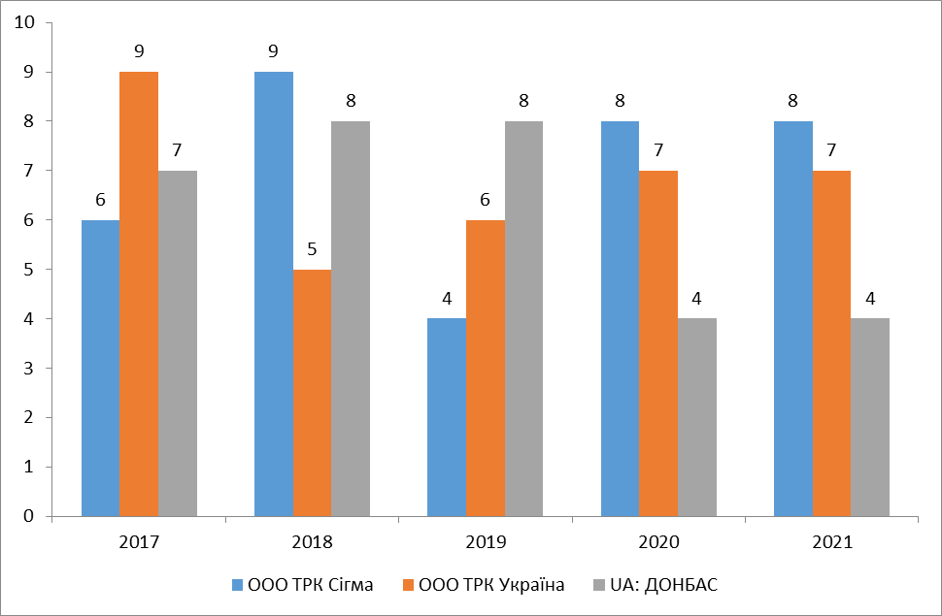

Рисунок. Загальна кількість проаналізованих програм протягом вказаного періоду за обраними ЗМІ

*(складено автором на основі відкритих даних Інтернет-порталів)*

Додаток Д

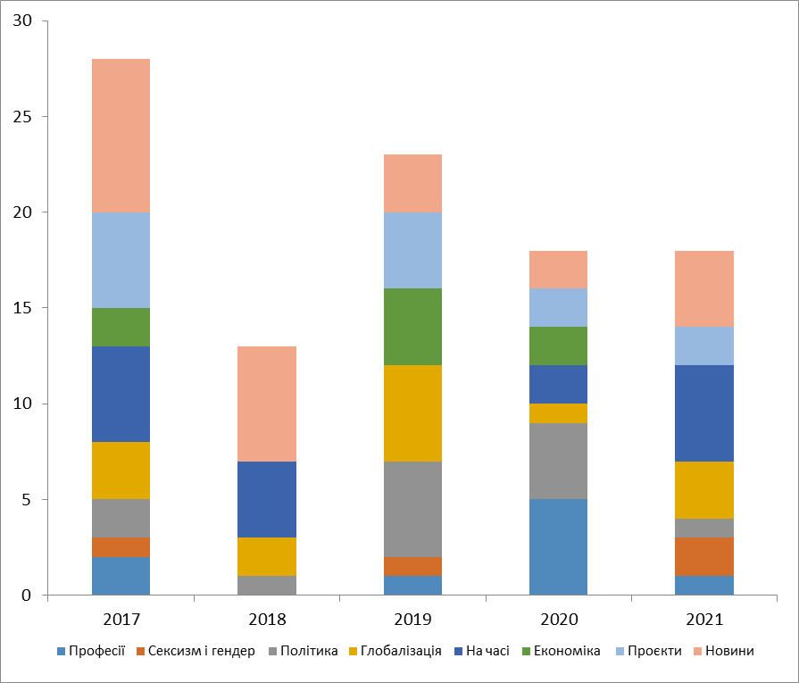

Рисунок. Профілі соціально важливих матеріалів за тематикою телеканалів *(складено автором на основі відкритих даних Інтернет-порталу)*

Додаток Ж

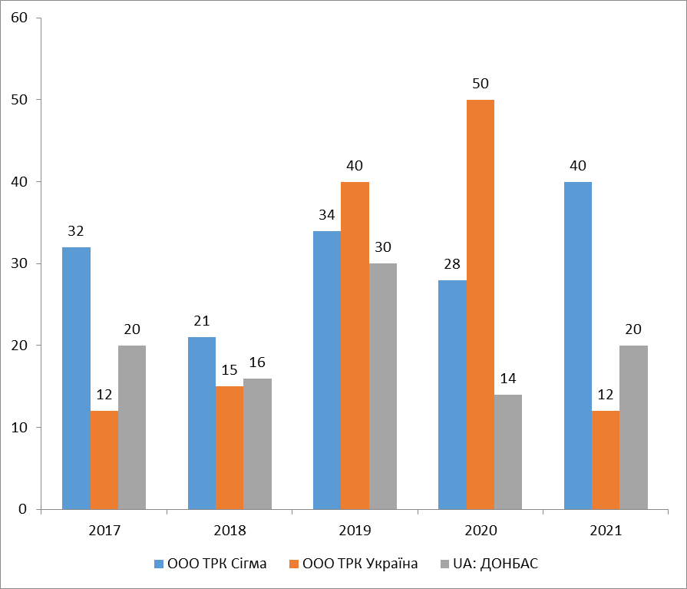

Рисунок. Кількість друкованих знаків/слів у публікаціях на інтернет-порталах обраних ЗМІ

*(складено автором на основі відкритих даних Інтернет-порталів)*

Додаток З

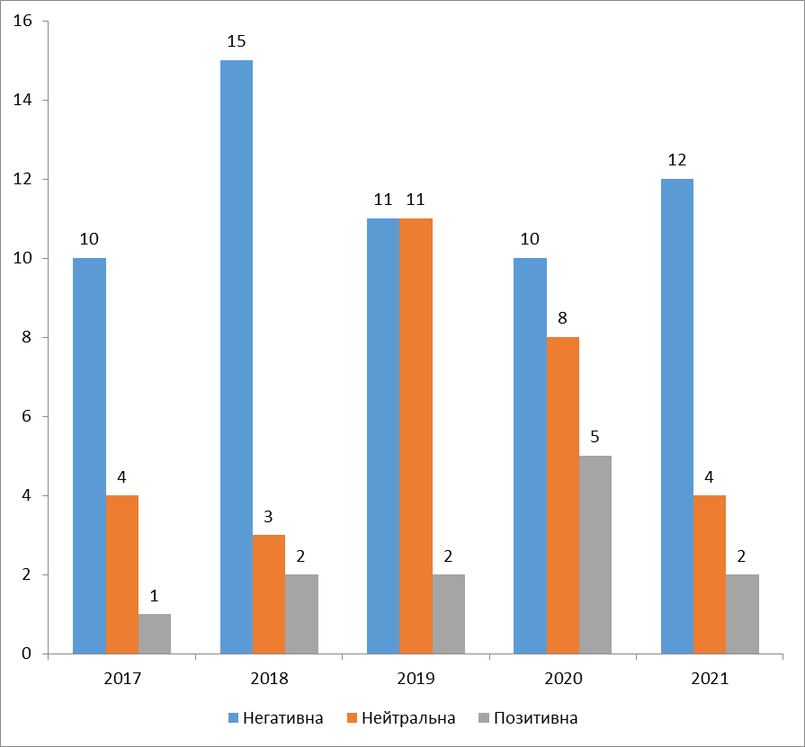

Рисунок. Найбільш згадувана термінологія / словосполучення щодо соціальної інформації та її емоційна складова

*(складено автором на основі відкритих даних Інтернет-порталів)*

Додаток И

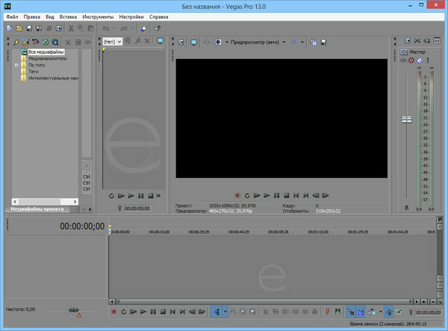

Рисунок. Інтерфейс Sony Vegas Pro 13

Додаток К

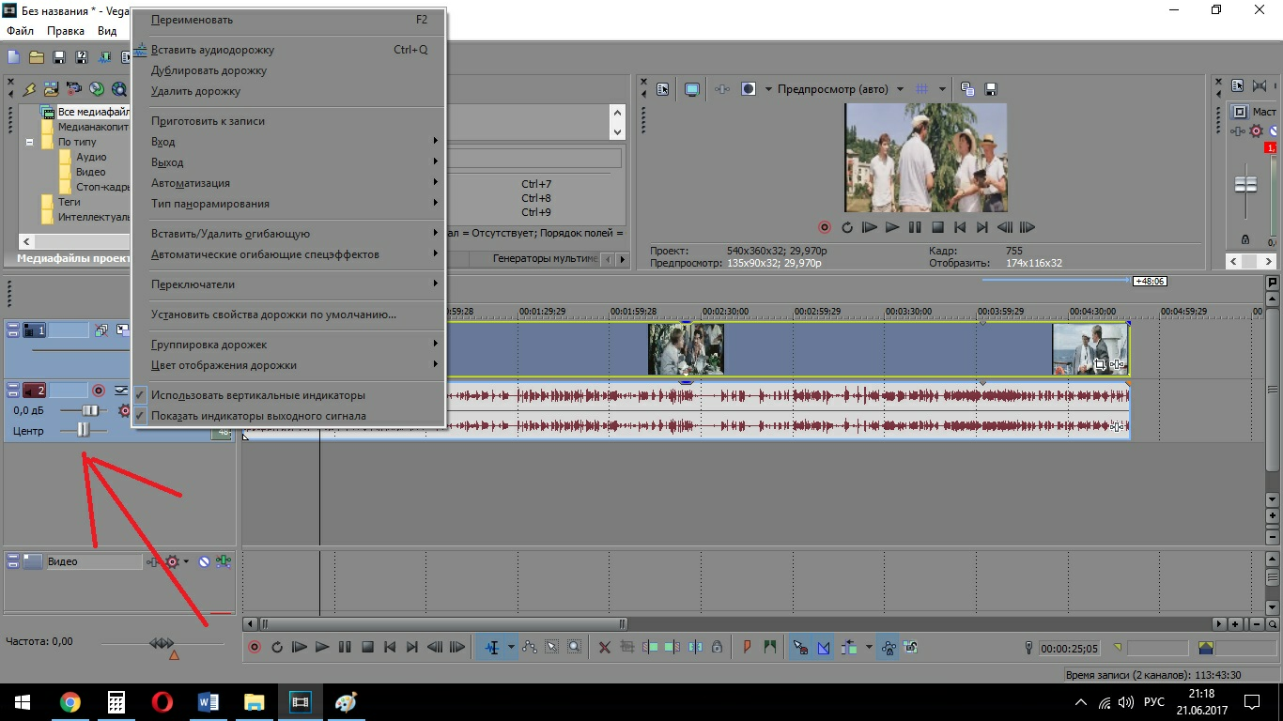

Рисунок. Sony Vegas Pro 13 (звук)

Додаток Л

**Сценанарій фільму «Школа нового покоління «NewGen»**

**ЖЗК:** Школа «NEW GENERATION SCHOOL» це альтернативна початкова школа повного дня. Вона відкрита 5 днів на тиждень з восьмої до шістнадцятої. Це перший приватний заклад загальної середньої освіти Сєвєродонецька, який дає можливості для поєднання освітнього процесу з творчим розвитком дитини. Мета школи — навчити дитину бути успішною в школі та дорослому житті, навчити радіти життю, бачити можливості навколо, та використовувати їх для досягнення власних цілей.

**СИНХРОН, ТИТР: директор школи «NewGEN» Марина Сільченко**

«Метою нашої школи є створити сучасний простір для навчання дітей. Школа спеціалізується на вивченні англійської мови та інформаційних технологій. За основну програму навчання ми обрали програму державного стандарту Інтелект України. Перлиною нашої школи є програма подовженого дня, де діти навчаються акторській майстерності, фінансовій грамотності, інформаційним технологіям, в них є кружок технічного розвитку та творчого розвитку. Діти багато часу проводять на вулиці та отримують якісне харчування. Чекаємо вас в нашій школі»

**ЖЗК:** Кожний клас обладнаний сучасною мультимедійною технікою, зоною для креативної роботи, зоною відпочинку, персональними боксами для особистих речей. Школа має свою обгороджену прилеглу територію, а максимальна кількість учнів у класах — складає 15 дітей. В «NewGEN» застосовують творчі, нестандартні умови і методи, які допомагають підтримувати інтерес учня до навчання. У центрі знаходиться дитина, враховуються її характер і особливості, створюється така атмосфера, при котрій подобається вчиться. Всі педагоги мають спеціалізовану освіту та головне, насправді люблять дітей та приділяють увагу до комунікації з батьками.

**СИНХРОН, ТИТР: Викладач молодших класів Анна Клочко**

«Кажуть, якщо ти любиш дітей йди працювати у дитячий садочок, а якщо ти хочеш навчати дітей йди працювати до школи. Тож мені дуже подобається працювати в школі «NewGEN», тому що тут великий простір для дій, кожна дитина є особистістю, вона є перспективною молодою людиною, тож треба допомогти дитині стати успішною та впевненою в собі і щоб у неї в житті все вийшло»

**ЖЗК:** Основна освітня програма школи це науково-педагогічний проект «Інтелект України» в основі якої — навчити дитину мислити, аналізувати, приймати рішення.

**СИНХРОН, ТИТР: Викладач молодших класів Анна Клочко**

«Добрий день, друзі, такими словами вітається цинтаврик, коли перелітає на планету Земля і цей персонаж супроводжує нас впродовж усього року у першому класі за програмою Інтелект України. Інтелект України маю математично природничу спрямованість. Протягом уроки ми змінюємо постійно діяльність, ми читаємо, ми відповідаємо на питання, ми малюємо, ми заповнюємо піктограми, ми відповідаємо на питання ті, які нам ставлять наші герої, якщо ми дивимося відео. В інтелекті України діти не вчать окремо букви, вони відразу вчать правильно звуки, починають читати складами, саджаючи слова у човники. Також протягом року ми вивчаємо багато правил, які нам начитують диктор, а ми за ним повторюємо, а потім ці правила є у письмовому вигляді, але іноді там пропущені деякі букви або слова і діти вже по пам’яті мають написати це правило, а потім його відчитати. Уроки за програмою Інтелект України є дуже насиченими та динамічними, багато різних завдань, які змінюються постійно і дітям ніколи не буває нудно.»

**ЖЗК:** Велика увага тут приділяється вивченню англійської мови та Інформаційних технологій. Ефективна інтерактивна методика викладання з використанням новітніх сучасних технологій, аутентичних матеріалів та яскравої дидактики дають відмінні результати у вивченні мови. З 2 класу водяться такі предмети, як інформатика та фінансова грамотність.

**ЛАЙФ дітей, які співають на уроці англійської мови**

У групі подовженого дня діти більшість часу приділяють творчому розвитку та перебуванні на свіжому повітрі. Вони тренують навички у груповому читанні, роблять орігамі, малюють, грають в настільні ігри, щопонеділка вчаться, усвідомлюють свої емоції і думки на факультативі акторської майстерності.

**ЛАЙФ дітей на факультативі акторської майстерності**

При школі є секція інформаційних технологій, яку за бажанням може відвідувати дитина. На заняттях ІТ освіти вивчають, основи електроніки, базову комп’ютерну грамотність, розвиток алгоритмічного мислення, візуальне програмування, робототехніку, 3d моделювання.

**СИНХРОН, ТИТР: Викладач молодших класів Дарья Панасенко**

“У групі подовженого дня ми з дітьми моделюємо, розвиваємо логічне мислення, акторські та мистецькі здібності. Перебуваючи з ними весь день ти заряджаєшся їхньою енергією та завдяки їм залишаєшся завжди в тренді. Наші діти дуже активні і творчі і вони могли це проявити у новорічній казці англійською мовою “The little lazy princess”. Також у інших святах таких, як масляна, 8 березня, День козацтва, День Європи. Я дуже вдячна батькам за їх допомогу і довіру, працювати з вашими дітьми одне задоволення, дякую. ”

**ЖЗК:** Всебічний розвиток учнів здійснюється не тільки в ході навчальної діяльності, а й при відвідуванні позакласних заходів, які постійно відбуваються в школі та поза її межами. Це різноманітні свята, виставки, екскурсії, відвідування мобільного планетарію, активний відпочинок на лазер таці. На кожне національне свято вчителі готують тематичні уроки, а після діти відтворюють свої знання на творчих-майстер класах. У ході таких заходів учні не тільки поглиблюють знання з навчальної програми, а й мають можливість виявити свої таланти.

СИНХРОН, ТИТР: мама першокласниці

“Здравствуйте, хочется сказать большое спасибо нашей школе, это замечательная школа с супер коллективом, мы просто в восторге. Моя доченька Алиса бесконечно благодарна всем учителям. Спасибо за ваш опыт, за ваш труд, за то, что частичка вашего сердца остается с нашими детками”

**СИНХРОН, ТИТР: мама першокласниці**

“Хочется поблагодарить школу, сказать спасибо большое за то, что открыли такую школу. Я очень довольна нашем учителем, молодец, как бы, ребенка подготовила”

**ЖЗК:** Школа пропрацювала перший рік та випустила перших два класи. На святі останнього дзвоника вчителі разом з дітьми приготували виступ для батьків на якому продемонстрували свої творчі та навчальні досягнення, які здобули протягом року.